**BÁO CÁO THỰC HÀNH 4**

**Họ tên:** Đinh Đức Mạnh

**MSSV:** 20235774

**Tuần thực hành:** Week 4

**Bài thực hành 1a:**

* **Chương trình:**

* **Kết quả:**

**Bài thực hành 1b:**

* **Chương trình và kết quả:**

|  |  |
| --- | --- |
|  |  |
|  |  |
|  |  |
|  |  |

**Bài thực hành 2a:**

* **Chương trình:**

* **Kết quả:**

**Bài thực hành 2b:**

* **Chương trình:**

* **Kết quả:**

**Bài thực hành 3:**

* **Chương trình:**

* **Kết quả:**

**Bài thực hành 4:**

* **Chương trình:**

* **Kết quả:**

**Bài thực hành 5:**

* **Chương trình:**

* **Kết quả:**

**Bài thực hành 6:**

* **Chương trình:**

* **Kết quả:**

**Bài thực hành 7:**

* **Chương trình:**

* **Kết quả:**

|  |  |  |
| --- | --- | --- |
|  |  |  |

**Bài thực hành 8:**

* **Chương trình:**

* **Kết quả:**

|  |
| --- |
|  |
|  |
|  |

**Bài thực hành 9:**

* **Chương trình:**

* **Kết quả:**

**Bài thực hành 10:**

* **Chương trình:**

* **Kết quả:**

**Bài thực hành 11:**

* **Chương trình:**

* **Kết quả:**

**Bài thực hành 12:**

* **float a, b, c;** Lệnh này không có lỗi.
* **scanf(“%f”, a);** Ở đây cần nhập địa chỉ của a nên sửa a thành &a.
* **scanf(“%d”, &b);** Do b là dang số thực nên sửa %d thành %f.
* **scanf(“%f”, &c);** Lệnh này không có lỗi.

**Bài thực hành 13:**

* **Chương trình:**

* **Chức năng chương trình:** chuyển đổi 1 số bát phân được nhập từ người dùng chuyển thành số thập phân
* **Kết quả:**

|  |  |  |
| --- | --- | --- |
|  |  |  |

* **Thay %o thành %i:**

|  |  |  |
| --- | --- | --- |
|  |  |  |

**Bài thực hành 14:**

* **Chương trình:**

* **Kết quả:**

|  |
| --- |
|  |
|  |
|  |

**Bài thực hành 15:**

* **Chương trình bth15_1.c:**

* **Chương trình bth15_2.c:**

* **Câu 1:** Biên dịch trực tiếp từ hai file mã nguồn: Chương trình sẽ in ra 2.

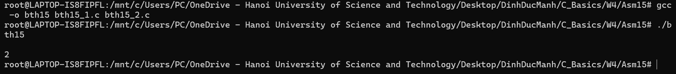

* **Câu 2:** Biên dịch hai file mã nguồn ra file .o, sau đó biên dịch file .o ra file chương trình chạy:

